
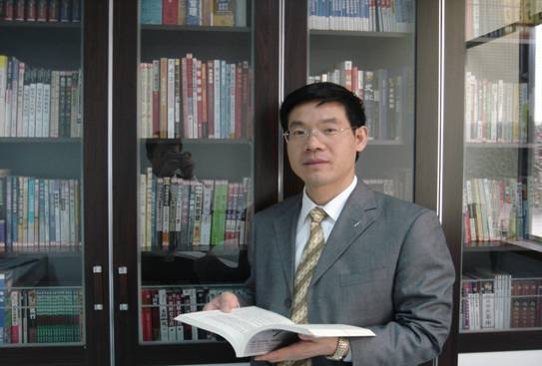
《卓越领导与教练技术》
在复杂多变充满竞争的市场环境中，单纯地依靠技术因素，资金实力或政治优势都无法决定企业的成功，真正的成功必然有赖于领导者如何最大限度地开发和利用人力资源。然而人力资源相对其它资源更有其独特性，既可能成为资产，也可能成为负债。人力资源能否增值，关键在于领导者如何通过有效的领导方式，最大限度地提升下属的绩效和所属的团队绩效，从而真正地实现领导者与下属的共赢。

2012年02月25日 安徽·合肥
讲师简介

娄萌，北京名仕硕学管理顾问有限公司高级咨询师 资深培训师；经济学硕士，人力资源管理博士，专业培训导师，实战型人力资源专家，香港光华管理学院、中大管理研究院客座教授，多所高校EMBA课程研修班主讲老师。现任香港人力资源认证中心、中国管理培训网特聘高级讲师。主要培训和研究领域：管理人员管理技能提升、企业绩效与薪酬制度设计。
曾在TCL电子、权智集团、家家乐电器担任人力资源经理、总监等职位，亲自主持实施多家企业内部的人力资源及企业文化系统的建设，具有丰富的培训及咨询辅导经验。其主讲的中层干部执行力提升系列课程更是受到TCL、长城国际、广州本田等中外大型企业的一致好评。
课程收益

1、了解管理与领导的基本概念和职能
2、学习誉满全球的情景领导理论的基本内容
3、领导统驭能力：如何鉴别下属的成熟度
4、了解如何正确选择合适的领导风格
5、教练技术：提升下属的能力！
6、激励技术：提升下属的工作意愿！
7、影响力提升：如何正确行使领导的权力，提升领导的影响力
授课风格
激情讲述，充分互动，现身说法，案例分析研讨，实战指导等
服务对象

美的电器、华强三洋、胜美达电子、奥林巴斯、万信达集团、伟易达集团、松下电器、 山田特殊技术、苏宁电器、远洋宾馆、湖南三一重工、宁波大红鹰实业、香港亿源机电、秦皇岛金海粮油、江西吉安电力公司、广东工商银行、宜化集团、四川省建设银行等。
课程纲要

第一单元 管理与领导
◆管理的概念、本质与职能
计划、组织与控制
管理执行力
◆领导的概念、本质与职能
决策、沟通、协调与激励
领导决策力与团队建设力
◆管理与领导的区别
制度的绝情
管理的无情
领导的有情
第二单元 领导透视：优秀领导的特质
◆领导角色的变迁
领导是一个影响的过程
让管理者走开！
新型领导的角色转变
◆领导的6P特质
领导远见(Purpose)
领导热情(Passion)
自我定位(Place)
优先顺序(Priority)
人才经营(People)
领导权力(Power)
◆权力=你可能的影响力
五种权力基础
权力的运用技术：权术
影响权术选择的权变因素
第三单元 统驭能力：鉴别部属成熟度
◆为什么情景领导理论会风靡全球？
◆情景领导理论的基本内涵
◆传统领导的领导风格
◆情景领导中领导的风格
◆部属的成熟度
问题讨论：什么因素影响员工完成任务？
因素一：工作能力
因素二：工作意愿
◆员工发展的四个层次
D1阶段特征
D2阶段特征
D3阶段特征
D4阶段特征
◆案例分析：诊断员工的发展层次
第四单元 领导艺术与领导风格的选择
◆两种不同的领导行为
问题讨论：领导者每天做什么？
行为一：指挥性行为
行为二：支持性行为
◆四种不同的领导风格
命令式
教练式
支持式
授权式
◆领导风格诊断：如何改进我们的领导风格？
◆案例研究：领导风格的选择
◆弹性运用四种领导风格
第五单元 领导教练技术：造就精英下属！
◆拥有精进的技能才能达成目标
培育下属成为钓鱼的高手
教练下属是水落石出，还是水涨船高？
员工绩效方程式=F（知、愿、能、行）
◆创造成长的环境
激励员工的学习动机
影响学习效果的四个因素
营造教练的氛围和环境
◆让下属称呼你为“教练”！
◆通过训练改变行为
行为演变的过程
培育下属的PDCA
两种训练方法
◆教练四步骤
案例学习：鹰的训练课程
角色演练：做一个称职的教练
教练四步骤
第六单元 领导激励技术：提升下属的工作意愿
◆态度决定一切：成功励志
◆激励的基本原理与理论
◆了解员工的需求与工作动机
◆金钱是激励的重要因素吗？
◆激励员工的三大法宝：文化（目标）激励 、薪酬激励、发展激励
总结 现代新型领导的考评
◆管理执行力
◆团队建设力
◆领导决策力

【课程时间】2012年2月25日 （授课时间：9:00-12:00，13:30-17:30）
【课程地点】合肥桐城路33号 宜临国际大酒店商务楼二楼多功能厅
【参加对象】董事长、总经理、副总经理、各部门主管等。

